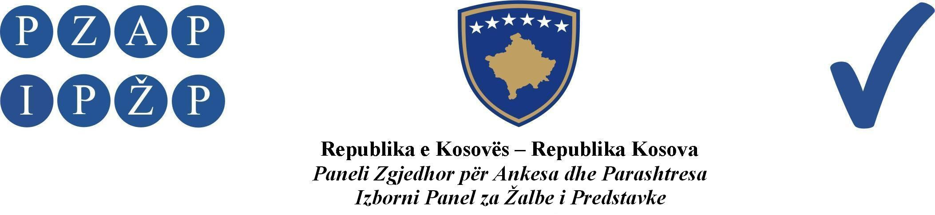

A br. 423/2013

Izborni Panel za Žalbe i Predstavke (IPŽP) je, na panelu u sastavu od: Nehat Idrizi predsedavajući, Nenad Lazić i Rafet Haxhaj članova, odlučujući u vezi sa žalbom Emilije Redžepi, predsednicom političkog subjekta Nova Demokratska Stranka (NDS), podnetom protiv Centralne Izborne Komisije i Opštinske Izborne Komisije (OIK) u Prizrenu, zbog imenovanja članova OIK-a, na sednici panela održanoj datuma 04.11.2013, doneo ovu:

O D L U K U

Odbija se kao neosnovana žalba Emilije Redžepi, predsednice političkog subjekta Nova Demokratska Stranka (NDS).

Obrazloženje

IPŽP je datuma 01.11.2013 primio jednu žalbu od Emilije Redžepi, predsednice političkog subjekta Nova Demokratska Stranka (NDS), u kojoj se naglašava da je CIK imenovao OIK za opštinu Prizren za lokalne izbore. CIK, ovom odlukom, iako je obavezana na osnovu zakona o opštim i lokalnim izborima, nije imenovala člana NDS-a za člana OIK-a i tako je ozbiljno povredila gore pomenute zakone kao i Ustav Republike Kosova.
Član 67 ZOI-a jasno određuje “ CIK se sastoji, između ostalog, od jednog člana imenovanog iz redova političkih subjekata koji su prešli izborni prag.
NDS takođe osporava odluku CIK-a o imenovanju članova OIK-a za Prizren i naglašava da je CIK ovom odlukom povredila sledeće članove: 67.d); 67.3, 69.3 i 69.6 ZOI-a. Politički subjekat NDS putem ove žalbe zahteva od IPŽP-a da ponovo razmotri odluku CIK-a i OIK-a i da postupi na osnovu gore pomenutih članova, i da naredi CIK-u da ponovo razmotri svoju odluku.

IPŽP je nakon razmatranja žalbe našao da je:

Žalba neosnovana.

Žalilac u svojoj žalbi tvrdi da CIK nije ispravno i proporcionalno imenovala članove OIK-a. IPŽP je našao da je žalba NDS-a neosnovana zbog činjenice da žalbi nisu priloženi dokazi koji bi bili dovoljni ili koji bi eventualno obrazložili takve žalbene tvrdnje, pošto u ovom slučaju žalbena strana nije dostavila dokaze koji bi bili dovoljni za utvrđivanje ovih žalbenih tvrdnji, tako da je pomenuta žalba neosnovana i jedna takva žalbena tvrdnja je ocenjena kao uopštena i nedovoljno obrazložena konkretnim i ubedljivim dokazima. Prema tome, IPŽP je, oslanjajući se na član 118 paragraf 1 ZOI-a, odlučio kao u dispozitivu ove odluke.

Izborni Panel za Žalbe i Predstavke
Abr. 423/2013 datuma 04.11.2013

Predsedavajući Panela
Nehat Idrizi

___________________

Pravni Savet:
IPŽP neće primiti zahteve za ponovno podnošenje žalbe, pošto će se njegove odluke smatrati konačnim. Prema tome, kako je predviđeno Članom 118.4 ZOI-a, žalba Vrhovnom Sudu Kosova može se podneti u roku od dvadeset i četiri (24) časa od trenutka preuzimanja odluke od strane IPŽP-a, ukoliko je novčana kazna viša od pet hiljada (5,000) eura ili ukoliko slučaj dotiče jedno od osnovnih prava.

